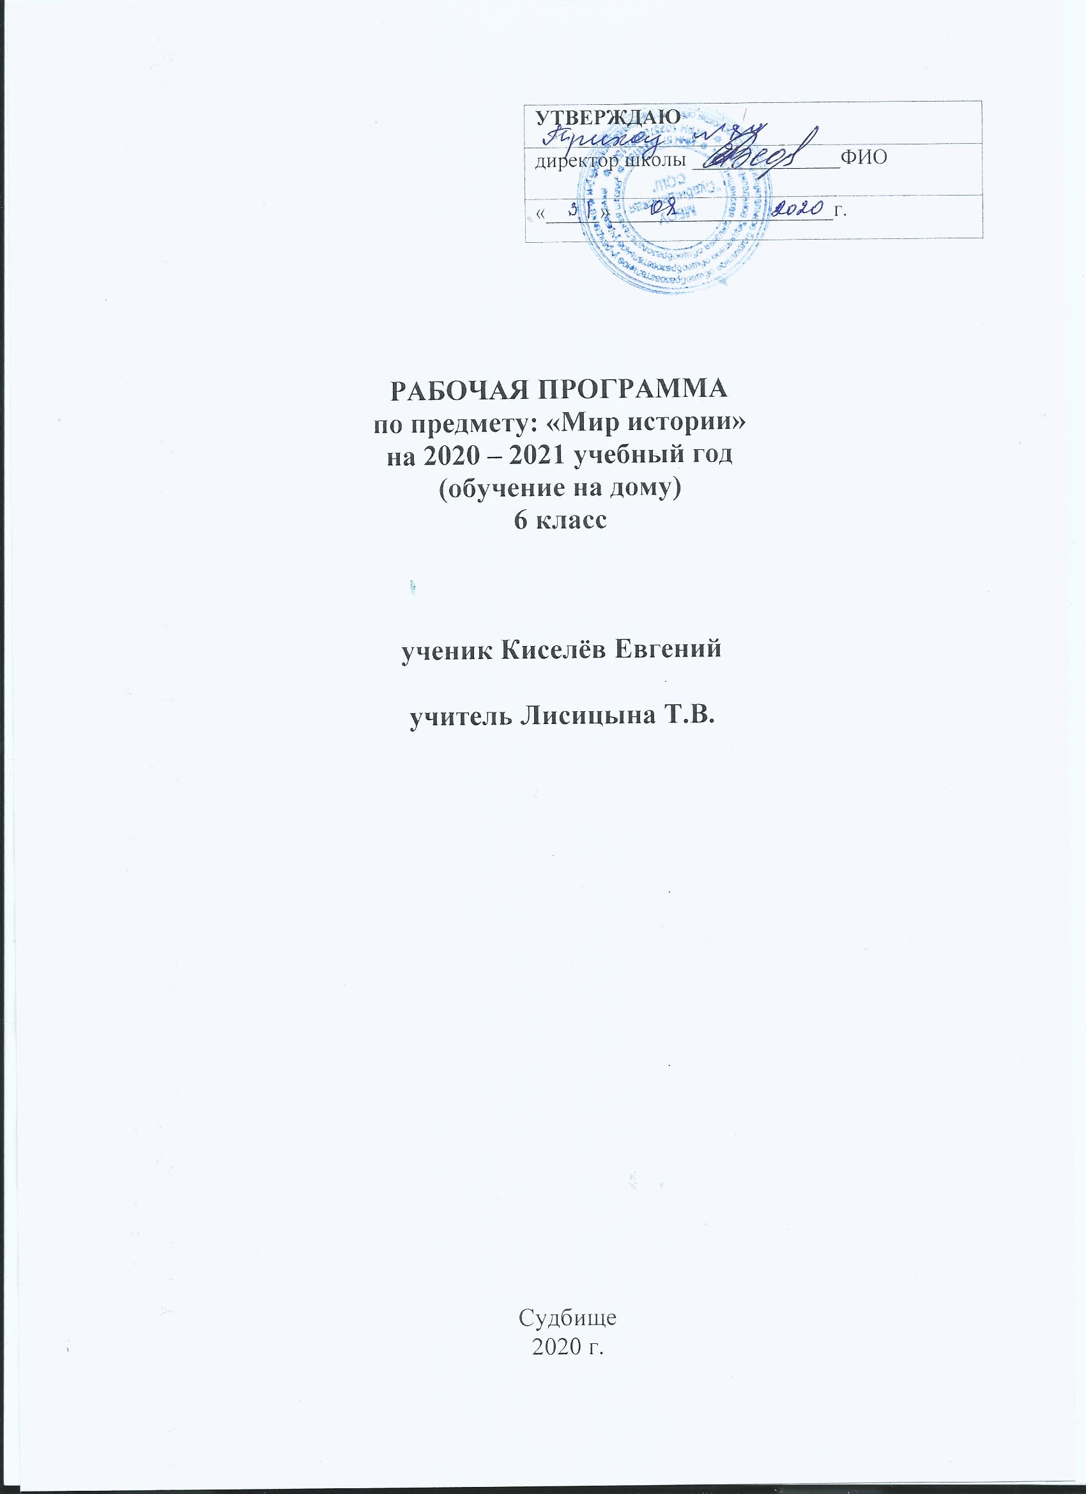
- ПОЯСНИТЕЛЬНАЯ ЗАПИСКА
Рабочая программа учебного предмета «Мир истории» составлена на основе:
- адаптированной основной общеобразовательной программы (АООП) образования обучающихся с умственной отсталостью (интеллектуальными нарушениями) 2 вариант;
- Федерального государственного образовательного (ФГОС) − стандарта образования обучающихся с умственной отсталостью (интеллектуальными нарушениями), утвержденного приказом Министерства образования и науки РФ №1599 от 19.12.2014 г.
Настоящая программа составлена для учащегося 6 класса, обучающегося индивидуально на дому, поэтому несколько отличается от основной программы и рассчитана всего на 0,5 часа в неделю, 16 часов в год (с учетом праздничных дней).
Рабочая программа по учебному предмету «Мир истории» для обучающихся обеспечивает достижение планируемых предметных и личностных результатов освоения АООП.
В основу разработки данной рабочей программы заложены дифференцированный и деятельностный подход.
В основу изучения предмета «Мир истории» положен принцип цивилизационного анализа исторических фактов, позволяющий на конкретных примерах познакомить обучающихся с историей развития человека и человеческой цивилизации. Такой подход позволяет создать условия для формирования нравственного сознания, усвоения и накопления обучающимися социального опыта, коррекции и развития высших психических функций.
- ПРЕДМЕТНЫЕ РЕЗУЛЬТАТЫ ОСВОЕНИЯ УЧЕБНОГО ПРЕДМЕТА
Предметные результаты включают:
1) знание и понимание некоторых исторических терминов;
2) элементарные представления об истории развития предметного мира (мира вещей);
3) элементарные представления об истории развития человеческого общества.
Минимальный и достаточный уровни усвоения предметных результатов по отдельным учебным предметам на конец школьного обучения (IX класс): «Мир истории».
Минимальный уровень:
понимание доступных исторических фактов;
использование некоторых усвоенных понятий в активной речи;
последовательные ответы на вопросы, выбор правильного ответа из ряда предложенных вариантов;
использование помощи учителя при выполнении учебных задач, самостоятельное исправление ошибок;
усвоение элементов контроля учебной деятельности (с помощью памяток, инструкций, опорных схем);
адекватное реагирование на оценку учебных действий.
Достаточный уровень:
знание изученных понятий и наличие представлений по всем разделам программы;
использование усвоенных исторических понятий в самостоятельных высказываниях;
участие в беседах по основным темам программы;
высказывание собственных суждений и личностное отношение к изученным фактам;
понимание содержания учебных заданий, их выполнение самостоятельно или с помощью учителя;
владение элементами самоконтроля при выполнении заданий; владение элементами оценки и самооценки;
проявление интереса к изучению истории.
- СОДЕРЖАНИЕ УЧЕБНОГО КУРСА
№ | Наименования  разделов | Всего часов
1 | Имя, отчество, семья, родословная человека | 2
2 | Отчий дом. Наша Родина - Россия | 2
3 | О том, что такое время и как его изучают | 1
4 | Что изучает наука история | 1
5 | История Древнего мира | 2
6 | История вещей. Занятия человека на Земле | 3
7 | Человек и общество | 6
 | Итого: | 17

- КАЛЕНДАРНО - ТЕМАТИЧЕСКОЕ ПЛАНИРОВАНИЕ
№  п/п | Тема урока | Кол-во  часов | Дата  план |  | Дата факт
Имя, отчество, семья, родословная человека
1 | История имени. Отчество и фамилия. Биография. Поколение людей. | 2
Отчий дом. Наша Родина - Россия
2 | О доме. Названия городов и улиц. Мы жители планеты. | 1
3 | Наша Родина Россия. Как устроено государство. Герб, флаг, гимн России. Москва- столица России. | 1
О том, что такое время и как его изучают
4 | История календаря. Русский земледельческий календарь. Счет лет в истории. Историческое время. | 1
Что изучает наука история
5 | Какие науки помогают истории. Как работают археологи. Исторические памятники. Историческая карта. | 1
История Древнего мира
6 | От кого произошел человек. Человек умелый. | 1
7 | Наступление ледников. Как жили древние охотники, кочевники, собиратели. Новые занятия людей. | 1
История вещей. Занятия человека на Земле
8 | Огонь в жизни древнего человека. Огонь, глина, гончар. Вода. Ее значение в жизни человека. Вода и земледелие. Вода источник энергии. | 1
9 | Какие дома строили древние люди. Как появилась мебель. Как появились каша и хлеб. История об обыкновенной картошке. | 1
10 | О керамике, фарфоре и деревянной посуде. История появления одежды. Одежда и положение человека в обществе. | 1
Человек и общество
11 | О далеких предках – славянах и родовом строе. Современные религии. Что общего между различными религиями | 1
12 | Искусство и культура. Письмо. Первые книги. | 1
13 | От изобретателя колеса к новым открытиям. Изобретения человека. | 1
14 | Человечество стремится к миру. Почему возникает война. Что такое мировая война. | 1
15 | Обобщения по всем разделам. | 1
16 | Итоговая контрольная работа | 1
 | ИТОГО: | 17

